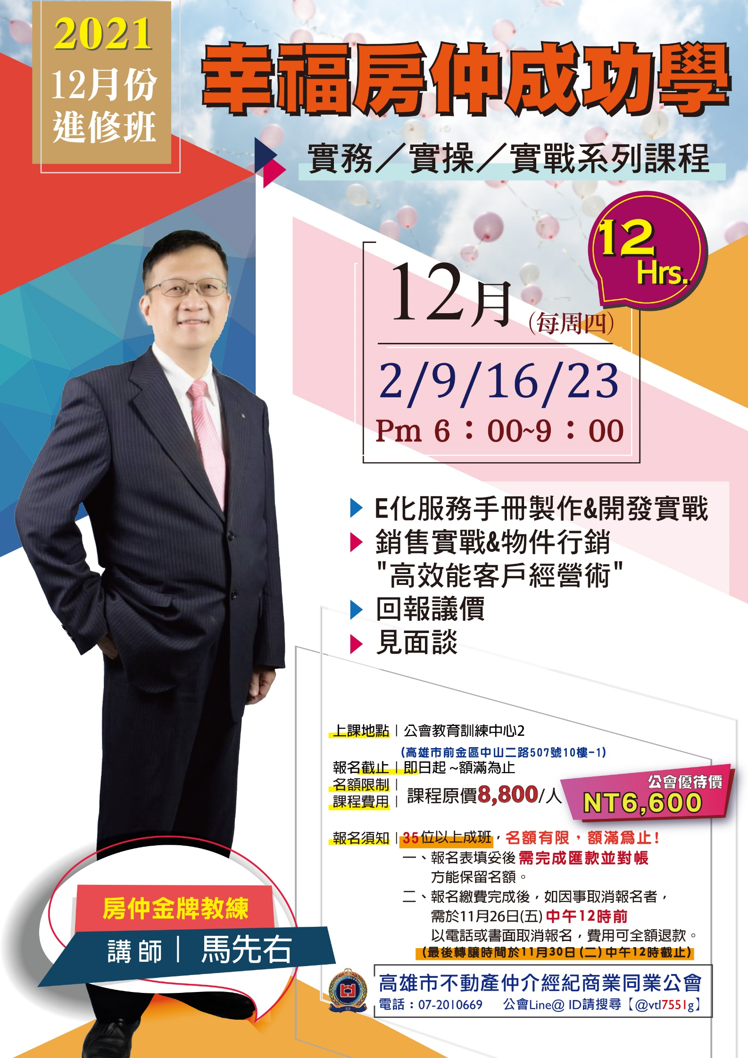
高雄市不動產仲介經紀商業同業公會
『幸福房仲成功學』
110年12月份 進修班報名表
一、 會員公司名稱：
二、 加盟店名稱： |  |  | 三、公司電話：

編號 | 姓 名 | 職 稱 | 手 機 | E-mail (個人)
01
02
03
04
05
06
07
08
09
10
請於11/30前填妥報名，以利會務人員彙整，逾期不受理，謝謝合作！
公會課程優待價$6,600元/人
-----------------------------------------------------------------------------
【銀行帳號】國泰世華銀行(013)南高雄分行
【銀行戶名】高雄市不動產仲介經紀商業同業公會
【銀行號碼】0610-3500-3249
***完成匯款請來電或於LINE@回覆告知後五碼對帳方才完成報名***
高雄市不動產仲介經紀商業同業公會

